

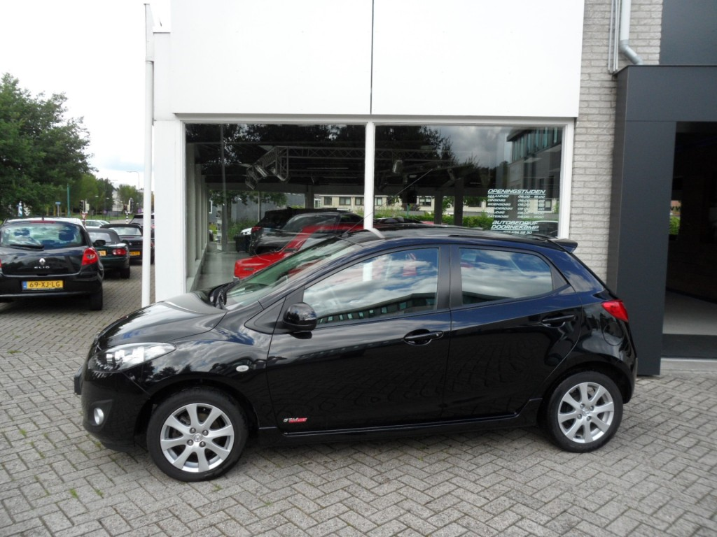

**Mazda 2 1.3HP 84pk HB5 5MT GT-M Line**

**Bouwjaar: 24 februari 2012**

**Kilometerstand: 63.145 km**

**Brandstof: Benzine**

**Transmissie: Handgeschakeld 5 versnellingen**

**Technische staat: 100% Dealeronderhouden**

**Auto bekend: Niet nieuw geleverd door ons**

**Garantie: 12 maanden Kroonkollektie**

**Prijs: € 10.850,-**

Een van de hardlopers die Mazda kent, de Mazda 2 van modelreeks 2012. Door zijn rijgedrag, zuinigheid, compleetheid onderscheidend in zijn klasse. Voor zowel het zware gebruik als stadsverkeer een ideale auto. Het GT-M Line pakket bestaat uit:15 inch lichtmetalen velgen, stoelverwarming voor, automatische airco, stuurwielbediening en GT-M bekleding. De auto is 100% Dealeronderhouden, boekjes zitten erbij.

[](http://www.doornekamp.nl/)

033 494 58 50  - 06 138 30 917

www.doornekamp.nl - verkoop@doornekamp.nl